一、项目摘要
1.1市场背景
1.2产品简介
1.3实施计划
二、业务描述
2.1业务简介
2.2发展前景
三、产品与服务
3.1APP的设计
3.2APP的制作
3.3APP所能提供的服务
3.4APP的完善及发展方向
四、市场与销售
4.1市场开拓
4.2营销策略
4.4市场联络
五、管理团队
5.1人员及主要职能
5.1.1人员设置
5.1.2主要职责与分工
5.2公司员工守则
六、财务分析
6.1盈利模式
6.2筹资来源
6.3成本规划
6.4收入预期
6.5收益预测
七、风险分析及对策
7.1 市场风险
7.1.1 APP正对大量行业产生深刻的影响
7.1.2 APP的发展还存在若干尚未被很好解决的硬伤
7.2 财务风险及应对措施
7.3 技术风险及应对措施
八、公司发展战略
8.1公司战略
8.2未来规划

一、项目摘要
1.1市场背景
改革开放以来，中国经济飞速发展。一个处于经济高速增长、科 技水平与日俱增的国度，越来越深刻的认识到教育的重要性。从普及九年义务教育到大学连年扩招，中国教育随之腾飞。中国企业对人才的认知从重学历到重能力，经历了此起彼伏的跨越式反省，企业衡量人才的标准亦逐渐趋向多元化、理性化的良性发展轨道。为了让孩子将来有一个良好的人生平台，诸多家长更加注重孩子教育，作为课外补习一种最有力的辅导方式——家教悄然升温。 目前，国内孩子业余辅导方式大致有三种：辅导班、家教、网络教育，缘于家教的面对面性、一对一或者多对一性，逐渐被家长广泛认可，家教面向的消费群体也从贵族型趋于平民化，家教在三大辅导方式中的比重也随之递增，目前约占三大辅导方式的45％。家教的90%以上都为大学生。一方面，家长们对大学生家教的水平的良莠不齐很是担忧，一方面想兼职的大学生找不到合适的家教职位，造成了一定的资源浪费。

1.2产品简介
爱家教APP是一个依托第三方平台（IOS平台，安卓平台），针对在校大学生，聚合大学周边中小学家教需求信息，以及教育培训机构所需兼职信息的APP软件。和跟谁学，陪读课堂APP软件相同是：都是为了服务消费者，都为消费者提供信息，方便消费者查询。和其他服务类APP不同的是：校园搜索APP针对的是在校大学生，对消费者进行了细分，同时 APP发布的所有内容，是结合同学们的生活体验，由专门的资料搜集整理人员进行搜集整理筛选确认之后再发布的，所有的信息发布都是以方便大学生生活为基本出发点。其主要内容包括以下几个方面：
1）生活指南
周边饮食：学校食堂的特有招牌菜，供应窗口，供应时间段，价格、学校周边餐馆的招牌菜，特色菜，新款菜系，人均消费，点菜攻略，学长学姐推荐指数，餐馆优惠券，校内外外卖店电话，菜单，餐点饮料搭配套餐；
休闲购物：周边商圈不同档次商场，超市，书店，酒吧，咖啡馆，美术馆等的分布，交通路线、商场的特色品牌，换季折扣信息，同城活动、特色餐馆，特色酒店，团购信息；
二手物品转让：二手书，二手衣物，二手电子产品，二手自行车等；
兼职：校内，校外兼职信息；
校内生活信:停水，停电，宿舍检查，社团活动，晚会举办等信息发布。
2）学习指南
选课指南，优秀课程推荐，选课攻略，选修学分搭配攻略四六级，计算机，司考，国考等专业考试备考指南，资料分享，学习班报名，本校，周边院校，图书馆以及博物馆的讲座指南，考研占座，资料团购，购买往届同学的学习笔记，学校补考，预修，交换生等信息发布。
3）游玩指南
周边景点旅游攻略、同学聚会，日租房，器械出租等。
4）其他
报名驾校考试、各局开各种证明的流程等。
1.3实施计划
联合周边商户，服务同学联合学校周边的一系列配套设施，饭店、旅店、商铺等，为其在APP里提供详细信息和广告，使其加盟大学生校园搜索APP，周边商户可在APP里提供电子优惠券功能、团购功能、二维码功能吸引目标用户。与学校联合，校园信息和新生作为重点，学校资讯提供方面肯定要和学校有一定合作才能提供相应的信息，可与学校谈妥把学校的日常信息、介绍放进APP内。与学校合作对于刚进校的新生来做推广，把其加进开学教育内容，对大一新生做全面的推广，在学校醒目地方贴该APP应用的二维码让学生们下载，并在校内网上做宣传。之后与多个学校合作，推广到各大高校组织。

二、业务描述
1.1业务简介
校园APP是面向特定学校学生，旨在为学生提供本地化的学习、生活等信息并具备一定社交功能的智能手机应用程序,其功能具体包括：校园资讯、信息查询、生活服务、本地交友等各个方面，不仅可以为高校学生在生活、学习、娱乐中提供各种便捷服务，也为我们大学生创业提供了一个良好的契机。
2.2发展前景
随着智能手机的迅速普及，基于智能手机的手机APP近年来得到了迅速发展。与一般商业化的APP相比，面向高校学生的智能手机APP又有着自身的特点。不同种类APP在具备自身所设计的应用软件功能同时一定程度上也有着媒体的属性，因此，可将其归于新媒体的范畴。 目前对国内校园投入使用的APP数量没有准确的统计数字，可以肯定的是由于开发APP的技术门槛和成本要求都处于较低的水平，未来一段时间内在相应需求的推动下和国家鼓励大学生自主创新创业的政策引导下，投入使用的校园APP数量将进入一个快速增长的阶段
三、产品与服务
3.1APP的设计
APP部分分为ios系统与Android系统两个版本，界面设计以简洁明了的风格为指导，分为用户、功能和软件反馈三部分。
用户部分是用户管理自己的账户和个人信息的部分，支持缺省（即游客登录），包括账户的信息管理，标签组的管理，自定义标签的管理，推送信息的设置，课表信息的保存，收藏信息的管理；
功能部分是软件功能实现的部分，包括关联百度地图提供导航，关联微信等软件提供地址或店铺等信息的分享，关联闹钟进行提醒，预存的课表系统（包括教学楼内教室平面图），信息推送系统，以及联网获得店铺信息的系统，用户和软件反馈的实现系统；
软件反馈是对软件进行设置以及用户联系软件设计者的部分。包括软件的基本设置（登陆注销，是否推送消息，版本更新等），意见反馈（以文字形式提交意见及想法），商业联系方式（需要宣传的校园活动通过此渠道与专人联系）。
同时也有对应的APP后台管理系统，负责管理上传的店铺信息及各种及时更新的推送消息。同时记录用户的搜素记录等各种信息便于以后升级与完善。
3.2APP的制作
使用JAVA制作Android版，使用苹果发布的iOS专用的SDK制作ios版
3.3APP所提供的服务
- 校园周边地图及导航：对学校周边的位置进行校园化的标注（校园化意指用本校学生通用的地名在地图上进行详细标注，如使用：七食堂单车棚，一教等。对各个地方进行详尽仔细的标注，每一家店都进行标注，范围是本部，南校，新校，后湖小区，步步高广场等学生常出没的地方，后续追加铁道、湘雅等）同时支持用户间分享地点；
- 校园及周边的店铺评价：对周围的每个店铺进行星级评价，参照其他的点评APP给出初始评价，对每家店铺给出两个“特色名额”（如饭店为特色菜，饮品店特色饮品，旅馆特色房间等）接受用户的持续更新，每家店都设一张宣传用的实地照片，需要经过验证才会通过。支持店铺的收藏及分享；
- 常用地点的推荐：对网上各处的攻略贴进行APP的特色化（地图导航，图片预览，评价及收藏信息），并推出基于特定活动的（而不是地点本身的特点的）专门的推荐组（如：约会该去哪，班级活动地点的选择）；
- 课表及教室指引功能：可以自主设定课程名称，APP内自带上课的时间段和教室位置供选择，同时提供详细的教学楼（A，B，C，D座，新校各楼，本部各楼等）教室位置平面图，上课教室以高亮显示。提供课前闹钟功能，可以自主设定上课前多长时间提醒；
- 校园信息推送功能：实时推送各个校园网上的信息（各院网，校官网，云麓园，贴吧，学工网，教务管理网等）对信息进行分类并设置标签，用户可以对各个标签进行关注，将实时推送用户关注的标签的信息（包括各类通知，成绩发布时间，新闻，讲座信息等）；
- 生活信息推送功能：对商家的优惠活动，及例如电影院等不断更新的商品信息以类似的标签方式进行推送；
- 与身份相关的预设标签组：具体细致的预设标签组功能，更加符合校园学生的生活习惯，如班长，体委，新生，吃货，运动达人等；
- 校园活动宣传窗口：建立一个由学生组织的校园活动的宣传平台，活动组织者或者组织可以联系我们将海报等放置在软件的宣传页。
3.4APP的完善及发展方向
对不集中的湘雅，铁道校区资料进行补全；
对信息推送的来源网站进行关注，保证信息的实时性；
对搜索较高但未被收录的地区进行扩展及补全；
- 市场与销售

4.1市场开拓
本项目将采取市场营销、网络推销等方式来促进运营。与此同时，我们将通过海报、网络、自印宣传单、与社团联谊等方式，开拓市场业务。

4.2营销策略
1、每年新生开学时在升华广场挂宣传横幅并且在二食堂前摆放宣传展板。
- 开展扫二维码送精美礼品活动。
3、发放宣传单。
4、设置消费者反馈系统，提高公司服务水平，切实做到顾客是上帝。
7、针对老顾客定期给予馈赠。表达我们对其支持的感谢，同时推进顾客由 新变老的转变。

4.3市场联络

为了让广大学生团体了解本款APP的服务内容，我们决定采取以下市场联络方式：
对象 | 方式 | 媒介 | 具体措施
学生 | 网络 | 中南大学校百度贴吧、校内网、腾讯QQ、飞信等 | 发贴介绍本公司各项服务内容。
学生 | 宣传单 | 学校内及学校周边地区等 | 分发宣传单、小册予等
学生 | 海报 | 学校宣传栏等可贴地带 | 制作精美个性、有特色的海报并张贴
学生 | 赞助学生活动 | 校级院级主办的比赛和活动以及社团活动 | 为比赛活动提供经费以店名冠名。
学生 | 网络 | 各热门网站 | 登广告、发帖进行介绍
学生 | 横幅 | 学校内及学校周边地区等 | 悬挂内容新颖的横幅进行宣传

五、管理团队
5.1人员及主要职能
5.1.1人员设置
公司负责人1名（由付道担任）
公关经理2名（由史晓娟、李宏华担任）
财务总监1名（由苏铃惠担任）
研究员1名（由付泽宇担任）
助理1名（由陈凤霞担任）
5.1.2主要职责与分工
一、总负责人
1全面管理公司的大小事件，总调度。
2确保APP的正常营运，审核营销计划,统筹策划和确定合作商内容，检查运营APP的效果,对APP应用实施要求和质量有领导责任。
3对销售人员和研究员的业务培训工作。
4负责和学校周边所需各类应用商家做好协商达成合作、以及与学校方面进行教务管理系统学生的所需数据开放方面进行协调。
二、公关经理
1在公司服务区迎接客人,引客入座,招待客人。
2供应APP应用服务,为客人提供热情优质咨询服务，引领客人推广使用。
3客人有其他合理要求时，要热情服务，尽量给予满足。
三、财务总监
1定期对公司营运资金进行整理和分析。
2对每月公司盈利进行统计并进行资金管理。
四、研究员
1着重进行APP开发。
2网络方面与其他网络运营商进行协调。
五、助理
1对总负责人的任务进行协助完成。
2协助研究员进行应用APP数据统计。
5.2公司员工守则
一、基本准则
1、遵守法律、法规，社会公德及公司的各项规章制度。
2、关心公司业务情况，爱护公司财产，维护公司利益和荣誉。
3、加强沟通、增进合作、精诚团结。
4、秉公办事、公私分明、平等待人。
5、敬业乐业、钻研业务、提高效率。
6、更新观念、好学上进、开拓创新。
7、开源节流、力求节俭、反对浪费。
二、职业道德要求
1、从事与本公司利益冲突的业务时，员工应向公司提出职务上的回避。
（1）员工的直接亲属不得与本公司直接或间接地进行业务往来；
（2）不能介绍直系亲属或不符合公司招聘的人员进公司；
2、公司对外的交际活动，应本着礼貌、大方、简朴的原则，严禁涉及不法行为。
（1）对业务关联单位的一般性邀请活动，应报部门经理批准，且需要有两人以上的人同行；
（2）对外展开工作时，禁止以贿赂及其他不正当的手段获取利益；
（3）对应邀出席、考察、签约、学习的应报公司批准；
3、严禁索取或者收受业务关联单位的任何利益，在拒绝会被视为失礼的情况下而不得不收的，接收后三天内应向总经理助理汇报。
4、未经公司授权或批准，不得将公司的资金、房产、车辆、设施、设备、物料、商品等擅自出售、出租、出借、赠与、转租、抵押给其他公司、单位或个人。
5、严禁偷窃，侵占公司财物，挪用公款，如有发现应及时举报或采取有效措施，防止公司财产受损。
6、代表公司外出参观、学习、比赛，所获资料应交总经理办公室，所获奖金、奖品应交法律监察室报公司统一安排。
7、在不与公司利益发生冲突的情况下，可以从事合法的投资活动，但禁止下列情况：
（1）投资与本职工作密切相关的行业；
（2）以职务之便向投资对象提高利益
（3）以直系亲属名义从事上述三项投资从行为；
8、保守公司秘密：
（1）公司涉密文件包括：标有保密级的公司以及其他未经公开的经营情况、工程情况、投保况、业务数据、财务数据、电脑资料、合同资料及其附件（如送货单据）等；
（2）对持有涉密的文件需妥善保存；
（3）未经公司授权或批准，不得将涉密文件自行复制，带出公司区域对外提供；
（4）涉密文件不需保存时，保证予以销毁。

六、财务分析

6.1 赢利模式
1会员模式
在使用者经过搜索获得的关于店家的信息中，根据是否为会员分为两个部分，非会员商家仅提供基本信息服务，如位置、店名、经营类型等，信息主要来源是各贴吧中获取的信息；商家通过注册成为会员，，除基本信息模块儿外获得增加“店家推荐”功能的权力，用于店家自我编辑店内的信息，可以添加如特色服务等的信息。两个模块儿并行既保证了商家信息全面真实，又为店家提供了自我推销的平台。团队通过收取会员会费获得赢利。
2广告模式
APP首页除搜索框及功能选项外，设置广告位置，向商家进行广告位招商，商家通过缴纳广告费获得广告推送的权力。团队通过广告费获得赢利。
3持续推出更新附属功能模式
这里指的是除了主程序之外，持续推出可以额外付费下载的附属功能象是游戏的新场景或是拍照软件的新滤镜效果等，让收入可以持续增长。同样的也可以让主程序的费用是$0（搭配广告模式），或是运用收入组合模式的心理效果。
4线上推广线下经营附属产品模式
考虑到长期发展的需要，仅通过App来获得收入毕竟有限，软件仅针对本校学生，市场有限。可以在App中搭载由团队设计的原创卡通形象，当软件使用率及使用频率升高，该卡通形象逐渐深入人心，可作为软件的形象代表或整个中南大学的形象代表。可以通过授权生产以该形象为原型的公仔、T恤等周边产品获得收入。

6.2筹资来源
资金前期来源为创办人投资及学校资助，用于软件开发和检验，并在老生中试运行，用于完善软件。当产品已成熟稳定，各项运行体制检测完毕，引入风险投资和银行贷款，以2015届新生入学为契机，增加宣传力度，使软件使用者的规模扩大，抢占市场。
1创办人集资：每人出资5000元，启动基金将为5000*7=35000元。
2学校资助：该项目具有学校特色，预期得到学校支持，获得10000元的资助。
3风险投资和银行贷款均为获得资金的方式，但是此部分资金具有不确定性，如果获得将用于产品新功能开发和宣传推广。

6.3 成本规划
1App的开发
App的开发由团队中的技术人员负责，并邀请专业技术人员指导完善，总计预期花费15000元。
2App的线上测试
寻找专业的测试公司，对App 的安全性稳定性进行全面测试，保证产品安全可靠，并拿到产品合格证明。总花费预期在10000元。
3产品宣传推广
产品主要针对新生，故线下宣传部分仅集中在9月份，其余月份的宣传以线上宣传如微信、微博等方式进行，故此部分开销以年份记，预算初期每年宣传部分花销5000元，后期每月的宣传花费为总赢利的1%，可累积。
4员工工资及福利
员工的工资以月记，包括基本工资和提成，基本工资每人每月为800元，提成为每月总利润的10%，发放给员工，增加员工积极性，将员工收入与企业收益联系在一起。
5App维护所需费用
公司全部流动资金的80%作为维护资金，此部分资金全部用于App的维护和新功能的开发，保证App的运行。
6公众平台及收费平台等的获取
随着软件的推广，必然需要与各大公众服务平台接轨，如进入应用商店，获得微信支付、支付宝等公众支付平台的支持等，这部分的花销初期为2000，后期每年拿出总收入的5%作为拓展基金。

6.4 收入预期
经调研获知，学校周边的商家约在500家左右，我们以500家作为基数，对各项收入进行了估计。
1会员会费
产品推广初期，为获得市场，会员会费定价较低，为10元每月，随着产品的市场占有率增大，可增加新的功能增加收费。
2广告费
每天允许20个店家做广告，广告循环播出，每天的广告费为20元，每月以三十天计，每月可获得20*20*30=12000元的固定收入。
3新功能收费
根据产品的类型及效果，及开发该功能的成本费用进行定价，当使用者数量形成规模时，此部分的收入会相当可观。预期每半学期推出一项新功能，收费为1元，假设有1%的用户选择安装此功能，则月收入可增加400元。
4线下产品推广
此部分的收入根据推广效果及产品类型而定，目前未可知。

6.5收益预测
支出部分除初次较多的启动基金外为每个月员工工资，软件维护费用，宣传及产品维护基金；
收入部分为每月会员费、广告费和新功能收费，新功能按每月收费1元计，安装率为1%，每三个月推出一项新功能，会员率按每月2%的速率递增，在此条件下。收入、支出及结余情况如下图：
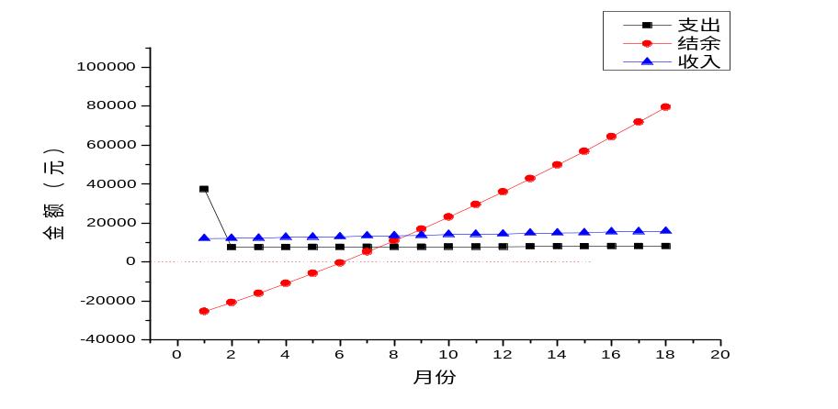
由图可知，我们的在约6个月后实现盈利，并稳定增长，在一年半后，总盈利为80000元。
当公司可以获得风险投资的基金，用于扩大宣传力度时，盈利费用将大幅上升。如假设风险投资的基金在公司成立三个月后加入，使得会员率的增长率从每月2%增至3%，广告费用增加为25元，新功能更加强大，使用率从1%增至2%，则支出、收入、结余三者的关系将变为：
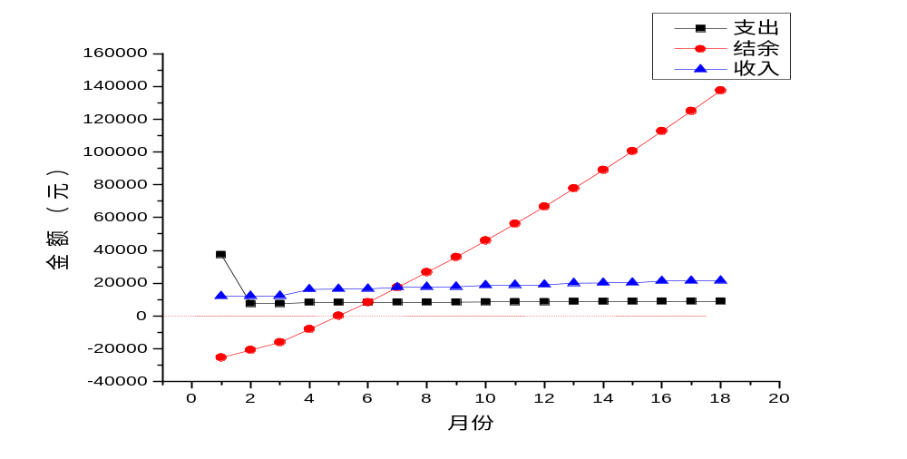
由图可知，我们约5个月后开始盈利，一年半后盈利金额将达到约14万。也可知，会员率、广告费及新功能使用率及新功能定价都将会对我们的赢利金额产生较大影响，因而通过一定的策略使得这几项参数得到提高将有效增加赢利，做好资金积累，为日后拓展线下产品打好基础。
七、风险以及对策
7.1 市场风险
7.1.1 APP正对大量行业产生深刻的影响
随着APP的大量开发和出现，在游戏、艺术品、零售等多个行业中，APP正逐渐在改变人们接受和进入这些个行业的方式，越来越多的人已经习惯了在上班途中使用手机游戏的APP度过空闲的时间，在手机上完成物品的采购或是预定。所以在贴近人们日常生活的领域，还有很大的空间可以通过APP来填补空白，所以在正确的思路指导下，APP市场仍然还具有很大的发展潜力。
7.1.2 APP的发展还存在若干尚未被很好解决的硬伤
缺乏不可替代性，大部分APP还只是停留在作为互联网在电脑上的应用基于手机开发出来的外延产品，单纯的成为了“移动”的互联网，这会导致推广渠道和应用广泛度的局限性。
缺乏有效的盈利模式，暂时的APP盈利模式并不具备长期占有市场并且长期获利的能力，这对于投资方而言是最不愿意面对的结果。
APP应用体验的下降和用户需求标准的提升，当越来越多的嵌入式广告出现在APP的使用过程中，当免费试用的范围越发缩小，面对的却是经历了更多的APP应用，对于应用标准愈发苛刻的用户群时，用户满意度的下降似乎已经成为了不可避免的问题。
7.2 财务风险及应对措施
在公司成立之初，由于一切都是从零开始，难免会遇到资金周转不灵的情况，从而引发经营危机。一方面我们要积极开展业务，获得收入，提高资金周转率。另一方面我们会尽可能的节约成本，减少不必要消费。
面临流动资金不足的困难局面，造成经营困难，引发各类危机。一方面，我们会做好财务计划，减少坏账、呆账，提高资金周转率。另一方面，我们会提升服务质量，做充分的市场推广，增加收入，争取利润最大化。
7.3 技术风险及应对措施
在软件项目开发和建设的过程中，战略管理技术因素是一个非常重要的因素。项目组一定要本着项目的实际要求，选用合适、成熟的技术，千万不要无视项目的实际情况而选用一些虽然先进但并非项目所必须且自己又不熟悉的技术。如果项目所要求的技术项目成员不具备或掌握不够，则需要重点关注该风险因素。重大的技术风险包括：软件结构体系存在问题，使完成的软件产品未能实现项目预定目标；项目实施过程中才用全新技术，由于技术本身存在缺陷或对技术的在掌握不够深入，造成开发出的产品性能以及质量低劣。
预防这种风险的办法是选用项目所必须的技术、在技术应用之前，针对相关人员开展好技术培训工作。首先，做好各阶段的技术评审工作，通过集体智慧确保项目所采用技术的可行性以及技术方案的正确性。其次，对新技术的使用要谨慎，要循序渐进，尽量采用成熟的技术方案完成软件开发工作。再次，在技术创新与技术风险之间进行平衡，并做好创新技术的研究和试验工作。需要对软件项目过程中使用的各种技术进行评估，软件项目管理在制定软件开发计划时必须考虑这些因素，并作出合理的权衡决策。
7.4 用户风险及应对措施
由于APP市场中充斥着盗版软件，APP用户极有可能在无意中下载了盗版软件，并在使用过程中因受到盗版APP的侵害而遭受损失，此时，不知情的APP用户有可能错误将矛头指向正版APP的运营者或开发者。
应对这种风险的方法通常有：
- APP开发者可在自身官方网站的醒目位置，提供正版APP的下载链接。
- 在APP开发者的网站醒目位置提示用户通过官方渠道下载APP，避免通过第三方APP市场、论坛等非官方渠道下载。
- 可在APP中加入程序，在首次启动时提示用户核实是否为正版APP。
- 通过技术手段（例如MD5码校验等方式），向用户提供核实正版APP的途径。
(5)在网站用户协议、APP用户协议中对用户使用。
八、公司发展战略
8.1公司战略
基本信息多样化战略：严格保证首批高校信息的完整和多样化以及准确性，保证初期的实地考察和后期的不断更新。
更新与服务多样性战略：不断开发和引进新的活动和服务，始终保持公司的竞争力。
文化普及战略：在发展初期广泛宣传我们公司的文化，提升公司的知名度，以及在消费者心中树立我们公司的地位。
资本运营战略：最有效地利用资本，使之产生最大的效益。
8.2未来规划
第一期：2015年—2017年，本公司的文化广泛传播，发展本地入门级客户，培养忠实消费者。
第二期：从2017年起实施扩张政策，在全省并向其他省市扩张，提高知名度并不断完善系统。

